134. Две пружины жесткостью k1 = 0,5 кН/м и k2=1кН/м скреплены параллельно. Определить потенциальную энергию П данной системы при абсолютной деформации Δx = 4 см.

k1 = 0.5 кН/м  k2 = 1 кН/м  Δx = 4 см | Потенциальная энергия системы равна сумме потенциальных энергий П=П1+П2.  По определению 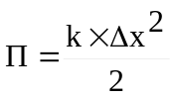, поэтому для обеих пружин имеем: 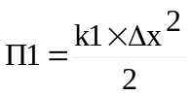 и 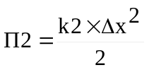. (Их деформация одинакова так как они скреплены параллельно).  Поэтому 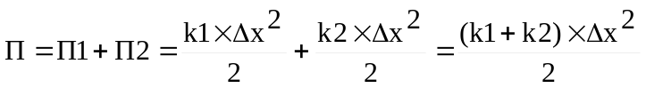.  Подставляем числа (переводя одновременно все величины в систему СИ). 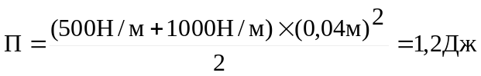.
П = ?

